强化党员干部责任意识 推进落实学校党风廉政建设——学校召开2017年党风廉政建设大会

2017-03-30 14:42:33

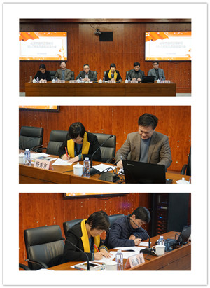

3月28日下午，学校在教学楼学术报告厅召开2017年党风廉政建设大会，党委书记、校长杨秀方同志主持，学校中层以上干部参加会议。

上海城建职业学院党政联席会议成员杨光辉同志传达了习近平总书记在十八届中央纪委七次全会上的重要讲话精神、教育部和上海市教卫系统2017党委党风廉政建设工作会议精神，以及市教卫工作党委书记虞丽娟等领导同志的讲话精神，强调要深入习近平总书记重要讲话精神，切实将“主体责任制”落实到位，狠抓“全面从严治党”，强化党员干部责任担当，从组织生活、思想、行动上促落实求发展；要严格干部选拔任用机制，严惩违反廉洁纪律的“问题党员”，充分贯彻“四个落实”的重要内容，全面推进系统党建和党风廉政建设的实施。

学校纪委对2016年纪检工作进行了总结，并布置了2017年纪检主要工作。2016年，学校在市纪委驻市教卫工作党委纪检组的正确领导下，深入贯彻落实党的十八大和十八届三中、四中、五中、六中全会及十八届中纪委六次全会精神，坚持“围绕中心、服务大局”，坚持“从严治党、执纪为民”，坚持“标本兼治、惩防并举”，着力加强纪律、作风和反腐倡廉建设，在全面落实党风廉政建设责任制、加强党风廉政制度建设及领导干部自身建设等方面取得了显著成绩，为全面完成学校后示范建设任务提供了坚强的纪律作风保障。关于2017年度学校党风廉政建设工作，强调要按照市纪委驻市教卫工作党委纪检组的统一部署，重点要严肃党内政治生活，加强党内监督，推进标本兼治，强化监督执纪问责，驰而不息纠正“四风”，推动全面从严治党向纵深发展，以良好的精神状态和优异的工作成绩迎接党的十九大召开。

党委书记、校长杨秀方同志与学校分管领导、4个党支部及21个职能部门负责人签署了2017年度《党风廉政建设责任书》，并对学校2017年党风廉政建设工作提出了要求。强调要直面存在的问题，警惕“四风”回潮，杜绝“慵政”、“懒政”、“怠政”现象的发生，增强从严治党的自觉性，努力做到“思想自觉”、“政治自觉”和“行动自觉”；强化“党政同责”、“一岗双责”的落实，做到“四个意识”同发展共进步；严格执行“思想引导、标本兼治”举措，贯彻落实好高校思想政治会议精神，做到业务与党风廉政建设“两手抓”，努力成为兼具“四个表率”、“四有标准”和“四个统一”的好干部。